Выборгский синхрон
Редакторы: Михаил Наугольнов, Александр Маничев, Павел Пашечко

Тур 1
Редакторы: Александр Маничев
Редактор благодарит за тестирование и помощь в подготовке пакета команду "Белый шум" (Санкт-Петербург), Марию Беланкову (Санкт-Петербург) и особенно Михаила Наугольнова (Санкт-Петербург).

Вопрос 1
Мыс ИКС расположен в двухстах километрах от финского острова ВАриссАари, в переводе на русский — Вороньего. А на гербе ИКСА можно увидеть два ИКСА. Назовите ИКС двумя словами.
Ответ: Лисий Нос.
Комментарий: В 2014 году был введен запрет на ввоз в Россию некоторых пищевых продуктов европейского происхождения — например, многих видов финского сыра. Глядя на карту Ленинградской области, можно сказать, что Лисий Нос как бы принюхивается к запретному плоду. Лисий Нос — поселок в черте города Санкт-Петербурга, на берегу Финского залива. Для любителей совпадений следует отметить, что финское название поселка Лисий Нос — Revonnena (РЕвонненя) похоже на английское слово raven [рэйвн] — ворон.
Источники: 1. https://ru.wikipedia.org/wiki/Лисий_Нос
2. https://maps.yandex.ru
3. http://base.garant.ru/70711352/
Автор: Александр Маничев

Вопрос 2
Дома, построенные в столице в бытность Никиты Сергеевича Хрущёва первым секретарем Московского Городского Комитета ВКП(б), были былинками. Какие три буквы мы дважды заменили двумя в предыдущем предложении?
Ответ: ста.
Комментарий: Хрущёв занимал данный пост в 1934-1938 гг. и 1949-1953 гг. — в эпоху правления Сталина. Дома стали сталинками.
Источники: https://ru.wikipedia.org/wiki/Хрущёв,_Никита_Сергеевич
Автор: Александр Маничев

Вопрос 3
Автор вопроса назвал Иваново Ужгородом. Какие четырнадцать букв мы пропустили в предыдущем предложении?
Ответ: замужневтерпёж.
Комментарий: Ужзамужневтерпёжгород. "Город невест" — широко распространенное неофициальное название города Иваново. "Уж", "замуж", "невтерпёж" — наречия-исключения, в конце которых мягкий знак не пишется.
Источники: 1. https://ru.wikipedia.org/wiki/Город_невест
2. https://livespeak.academic.ru/1849/
Автор: Александр Маничев

Вопрос 4
Раздаточный материал (изображение):

На карикатуре, посвященной современной американской внешней политике, навстречу голубю мира с оливковой ветвью в клюве летит ИКС, держащий в клюве ракету. На раздаточном материале — один из ИКСОВ. Назовите ИКС двумя словами, начинающимися на одну и ту же букву.
Ответ: Твит Трампа.
Комментарий: Нынешний президент США активно пользуется Твиттером. Кстати, в этом твите говорится как раз о ракетах. Эмблема Твиттера — птичка синего цвета. Твиттер-аккаунт, позиционирующий себя как официальный русскоязычный аккаунт Трампа, переводит этот твит следующим образом: "Материал в Нью-Йорк Таймс, касающийся развития Северной Кореей ракетных баз, неточный. Мы полностью знаем о местах, о которых говорится, ничего нового — и ничего необычного не происходит. Просто еще одна фейковая новость. Я буду первым, кто сообщит вам, если дела пойдут плохо!". Если вы обратили внимание, что в раздатке более 140 символов, — это объяснимо: еще в 2017 году длина сообщения в Твиттере была увеличена до 280 символов.
Источники: 1. https://colonelcassad.livejournal.com/4117710.html
2. https://twitter.com/realDonaldTrump/status/1062391577807601664
3. https://twitter.com/D_TRUMP_RUS/status/1062565497634545664
4. https://meduza.io/news/2017/09/27/tvitter-uvelichil-dlinu-soobscheniya-v-dva-raza-do-280-simvolov
Автор: Александр Маничев

Вопрос 5
Если поставить Лахта-центр на Лахта-центр и снова поставить на Лахта-центр, то можно СДЕЛАТЬ ЭТО. При Александре III СДЕЛАТЬ ЭТО можно было, оказавшись на шпиле собора Петропавловской крепости. Какие два слова, начинающиеся на соседние буквы алфавита, мы заменили словами "СДЕЛАТЬ ЭТО"?
Ответ: Увидеть Финляндию.
Комментарий: Высота Лахта-центра — самого высокого здания Санкт-Петербурга — 462 м. Расстояние до горизонта с высоты 1386 м будет равно примерно 141 км. На таком расстоянии от Санкт-Петербурга проходит граница РФ и Финляндии. В XIX веке граница Великого Княжества Финляндского проходила по реке Сестре (30 км от Петропавловской крепости). Высота шпиля — 122,5 м, расстояние до горизонта — 40 км. Кстати, говорят, что со смотровой площадки башни Олафа увидеть Финляндию (по крайней мере, верхушки деревьев на финской территории) все-таки можно.
Источники: 1. https://ru.wikipedia.org/wiki/Лахта-центр
2. https://ru.wikipedia.org/wiki/Петропавловский_собор
3. https://planetcalc.ru/1198/
4. https://yakaev.livejournal.com/44969.html
Автор: Александр Маничев

Вопрос 6
[Ведущему: кавычки и капитализацию не озвучивать!]
В марте 2001 года "Аист" был сброшен на Крышу, хотя мог летать еще некоторое время. Какие слова мы заменили в предыдущем предложении?
Ответ: "Мир", Земля.
Комментарий: 23 марта 2001 года орбитальная станция "Мир" была сведена с орбиты и затоплена в Тихом океане. Строки из песни "Аист на крыше" Софии Ротару: "Люди, прошу я: / Потише, потише, / Войны пусть сгинут во мгле! / Аист на крыше, / Аист на крыше — / Мир на Земле!".
Источники: 1. https://ru.wikipedia.org/wiki/Мир_(орбитальная_станция)
2. http://www.karaoke.ru/song/7496.htm
Автор: Александр Маничев

Вопрос 7
Ставрополь-на-Волге в середине XX века сначала стал почти АЛЬФОЙ, а потом — почти БЕТОЙ. В Санкт-Петербурге зарегистрировано несколько сотен фирм, в название которых входят АЛЬФА или БЕТА. Какие имена собственные мы заменили АЛЬФОЙ и БЕТОЙ?
Ответ: Венеция, Пальмира.
Комментарий: В 1950-х годах город был перенесен на более высокое место в связи с затоплением территории водами Куйбышевского водохранилища, а в 1964 году переименован в честь Пальмиро Тольятти.
Источники: 1. https://ru.wikipedia.org/wiki/Тольятти
2. https://ru.wikipedia.org/wiki/Пальмира
3. https://ru.wikipedia.org/wiki/История_Венеции
4. https://egrul.nalog.ru
5. https://www.rusprofile.ru/search?query=Венеция+Санкт-Петербург
6. https://www.rusprofile.ru/search?query=Пальмира+Санкт-Петербург
Автор: Александр Маничев

Вопрос 8
Раздаточный материал (изображение):
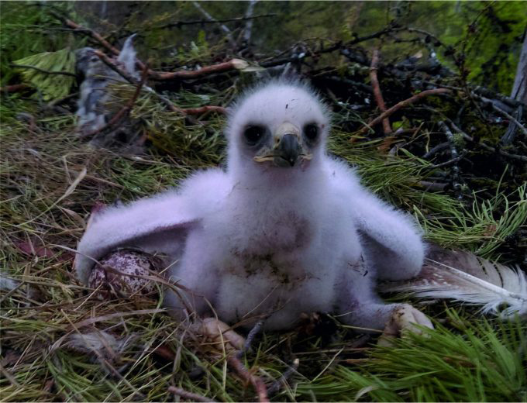
Перед вами — ИКС. Медвежонка, по мнению автора вопроса, тоже можно назвать ИКСОМ, поскольку медведи принадлежат к подотряду собакообразных. Какое слово мы заменили ИКСОМ?
Ответ: Беркутёнок.
Комментарий: Кутёнок — народное название щенка собаки. Медведь — иносказательная замена табуированному названию зверя — бер. Есть гипотеза, что само слово "бер" — эвфемизм, родственный слову "brown" [брАун] — коричневый.
Источники: 1. http://yakutmuseum.ru/ekspozitsii-vystavki/3d-panorama/malyshi-hishhnyh-ptits/
2. https://ru.wiktionary.org/wiki/кутёнок
3. https://cyberleninka.ru/article/n/ob-evfemizmah-i-tabu
Автор: Александр Маничев

Вопрос 9
Для болельщиков сборной Швейцарии, приехавших в Ростов, Селиванова стала АЛЬФОЙ. Мы не спрашиваем, какое слово пропущено в предыдущем предложении. Назовите АЛЬФУ, использовав слова, начинающиеся на три идущие подряд буквы алфавита.
Ответ: Третья улица Строителей.
Комментарий: Перед "Селиванова" пропущено слово "улица". Болельщики перепутали Ростов и Ростов-на-Дону, в обоих городах есть улица Селиванова — подобно Третьей улице Строителей в фильме "Ирония судьбы".
Источники: https://www.sport-interfax.ru/wc2018/617458
Автор: Александр Маничев

Вопрос 10
Раздаточный материал: [
и м е
и
н
и
в и К
]
В результате прорыва вод Суходольского озера в Ладожское река Вуокса в нижнем течении сделала то, что должен был сделать, например, Иртыш, согласно плану ИКСА. Назовите ИКС тремя словами, начинающимися на три идущих подряд буквы алфавита.
Ответ: Поворот северных рек.
Зачёт: Поворот сибирских рек.
Комментарий: До прорыва воды в 1818 году озеро СУванто (ныне — Суходольское) изливалось в Вуоксу через перешеек КИвинИеми. После падения уровня воды в СУванто перешеек пересох, однако в 1857 году был взорван. Образовалось то, что сейчас называется Лосевскими порогами. Поскольку уровень реки у Кивиниеми стал ниже, чем в южном отрезке северного русла Вуоксы, направление стока здесь сменилось на противоположное. Теперь это основное русло Вуоксы. Слово "Кивиниеми" на раздаточном материале неслучайно написано в виде порога и задом наперед. Вуокса — река отнюдь не сибирская, но все-таки северная.
Источники: 1. http://www.ladoga-lake.ru/pages/artcl-priladoga-vuoksa-isachenko-01.php
2. http://www.ladoga-lake.ru/pages/artcl-priladoga-vuoksa-isachenko-02.php
3. https://ru.wikipedia.org/wiki/Поворот_сибирских_рек
Автор: Александр Маничев

Вопрос 11
Более сотни лет австрийский [ПРОПУСК 1] [ПРОПУСК 2] о своих восточных землях. Заполните оба пропуска, если второй пропуск — записанная кириллическими буквами анаграмма перевода первого пропуска на немецкий язык.
Ответ: Орел, радел.
Комментарий: Орел по-немецки — "Адлер". В Австрии говорят на немецком языке. ГалИция и ЛодомЕрия — коронная земля на востоке Габсбургской монархии, со столицей во Львове, образованная после первого раздела Речи Посполитой в 1772 году. Крах Австро-Венгрии случился в 1918 году.
Источники: 1. https://ru.wikipedia.org/wiki/Третий_раздел_Речи_Посполитой
2. https://ru.wikipedia.org/wiki/Первый_раздел_Речи_Посполитой
3. https://ru.wikipedia.org/wiki/Габсбургская_монархия
4. https://ru.wikipedia.org/wiki/Австрийская_империя
5. https://ru.wikipedia.org/wiki/Австро-Венгрия
6. https://translate.google.ru/#de/ru/Adler
Автор: Александр Маничев

Вопрос 12
Художник Павел КучИнский акцентирует внимание на зависимости современных людей от интернет-гаджетов, иногда используя при этом работы предшественников. Так, например, рабочим, изображенным на фотографии "Обед на небоскребе", он дал в руки смартфоны, а балку заменил верхней дугой ЕГО. Назовите ЕГО.
Ответ: Значок вайфая.
Зачёт: Значок/символ/обозначение вайфая/вай-фай/Wi-Fi.
Источники: 1. https://www.instagram.com/p/BdCfytDFsOi/
2. https://ru.wikipedia.org/wiki/Обед_на_небоскрёбе
Автор: Александр Маничев

Тур 2
Редакторы: Павел Пашечко
Редактор тура благодарит за помощь при подготовке пакета вопросов координатора и автора идеи турнира Михаила Наугольнова (Выборг - Санкт-Петербург), Матвея Курашова и команду "Фернанотехнологии" (все - Санкт-Петербург), Михаила Садова и Никиту Ивинского (клуб "Квизобрейн", Санкт-Петербург), команду "Нимлот" (Санкт-Петербург), команду "Вперед" (Торонто), лично Татьяну Шалаеву (команда "РБ", Санкт-Петербург), а также девять сотрудников Главного управления Министерства Внутренних Дел России по Санкт-Петербургу и Ленинградской области, пожелавших остаться неизвестными.

Вопрос 13
Раздаточный материал (изображение):
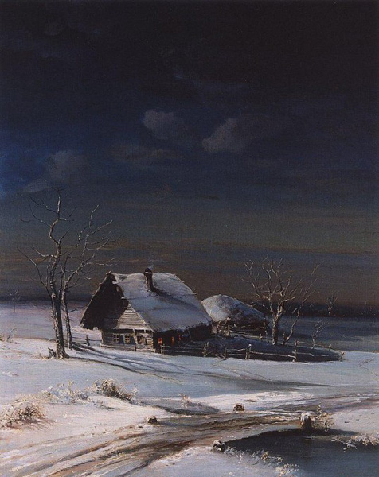
На розданной вам картине 1871 года ОНИ, что логично, ЭТОГО еще не СДЕЛАЛИ. ОНИ — шутливое прозвище сезонных рабочих в позднем СССР. Назовите ИХ одним словом.
Ответ: Грачи.
Комментарий: Перелетные птицы грачи дали прозвище сезонным рабочим с юга (с Кавказа или из Средней Азии), которые в 1980-х годах обычно приезжали летом на заработки в крупные города. Перед вами картина "Зимний пейзаж" Алексея Саврасова, который знаменит своей более известной картиной "Грачи прилетели". На розданной картине еще глубокая зима, поэтому грачи, что логично, еще не прилетели. Поздравляем все играющие команды с началом зимы!
Источники: 1. https://gallerix.ru/album/Savrasov/pic/glrx-153613281
2. https://ru.wikipedia.org/wiki/Грачи_(значения)
3. https://ru.wikipedia.org/wiki/Грачи_прилетели
Автор: Павел Пашечко

Вопрос 14
Раздаточный материал (изображение):
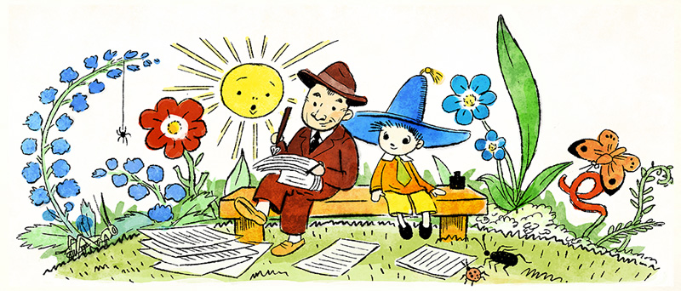
Перед вами памятная картинка, посвященная творчеству писателя Николая Носова. На странице какого сайта автор вопроса увидел ее 23 ноября 2018 года?
Ответ: Google.
Зачёт: Гугл.
Комментарий: Перед вами дудл — картинка с первой страницы поисковика Google, который 23 ноября 2018 года был посвящен 110-летнему юбилею писателя Николая Носова. В данном рисунке зашифровано слово "G O O G L E".
Источники: https://www.google.com/doodles/nikolai-nosovs-110th-birthday
Автор: Павел Пашечко

Вопрос 15
Живший в VII веке БилАл ибн РабАх аль-ХабашИ обладал необычайной силой, потому однажды даже воспользовался крышей Каабы. Аль-ХабашИ считается одним из первых ИХ. Назовите ИХ словом с двумя гласными подряд.
Ответ: Муэдзин.
Комментарий: Речь в вопросе об одном из первых муэдзинов БилАле ибн РабАхе аль-ХабашИ. Он обладал необычайной силой голоса, который слышали во всей Медине, когда он зазывал на молитвы (азАн). В день завоевания мусульманами Мекки, после того как пророк МухАммад сокрушил находившихся в Каабе идолов, БилАл взобрался на ее крышу и произнес своим голосом азАн, призывая на молитву. Впоследствии для этого муэдзины стали использовать специально построенные высотные здания — минареты.
Источники: https://ru.wikipedia.org/wiki/Билал_ибн_Рабах
Автор: Павел Пашечко

Вопрос 16
Раздаточный материал: [
Hukumka
]
Павел Фёдоров рассказывает, что спрос на кукурузные палочки "ХукУмка" упал, когда новый продавец сообщил, что на самом деле используется ОНА. Назовите ЕЕ словом с удвоенной согласной.
Ответ: Кириллица.
Комментарий: Если прочитать розданное название продукта, предполагая наличие кириллицы, то на самом деле получится "Никитка". Павел Фёдоров рассказывает историю про человека, прочитавшего название "Никитка" латиницей, который на протяжении двух лет покупал в ларьке эти кукурузные палочки, но его никто не поправлял, пока новый продавец не сообщил ему, что это название следует читать на кириллице.
Источники: https://vk.com/leprum?w=wall-30022666_223039
Автор: Павел Пашечко, Матвей Курашов

Вопрос 17
Известная теннисистка ХЕлен УИллз внешне отличалась непоколебимым спокойствием на корте, поскольку, благодаря прекрасной интуиции, обычно заранее просчитывала комбинации соперниц и направление мяча. В ее англоязычное прозвище входит устойчивый термин из двух слов. Какой?
Ответ: Poker Face.
Зачёт: Покерное лицо.
Комментарий: "Poker Face" (в терминологии покера) — выражение лица, не выдающее эмоции, а также мимические уловки, вводящие оппонента в заблуждение. "Непоколебимое спокойствие", "интуиция", "просчитывала комбинации", "устойчивый" — подсказки, выводящие на этот термин. За такое поведение Хелен Уиллз назвали "Little Miss Poker Face".
Источники: 1. https://www.biography.com/people/helen-wills-moody-9412974
2. https://ru.wikipedia.org/wiki/Уиллз-Муди,_Хелен
Автор: Павел Пашечко, Матвей Курашов

Вопрос 18
Раздаточный материал (изображение):
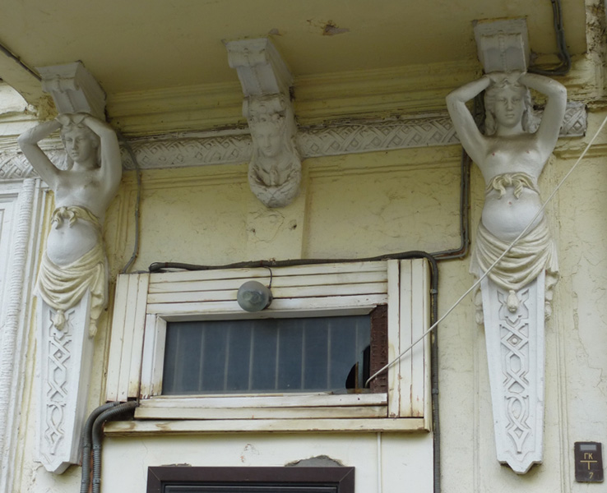
Обладающие особенностью кариатиды на розданной фотографии украшают фасад московского здания, в котором, возможно, в конце XIX века находился ОН. Однако этот факт, по мнению автора вопроса, наоборот, свидетельствует о низком уровне профессионализма, поэтому кариатиды, скорее, были плохой рекламой. Согласно одной "нетерпимой" версии, ОН — это подразделение татаро-монгольского войска. Назовите ЕГО одним словом.
Ответ: Бордель.
Комментарий: По одной из версий, в этом здании по адресу: город Москва, Большой Головин переулок, дом 22, располагался публичный дом (или, по-другому, дом терпимости), на что намекают кариатиды, находящиеся в состоянии "беременности" (в московском городском фольклоре их так и прозвали — "беременные кариатиды"). По мнению автора вопроса, беременность проститутки говорит, скорее, о низком уровне ее профессионального мастерства, который допускает форс-мажоры такого рода, негативно сказывающиеся на возможности ее дальнейшего заработка, так что подобную рекламу вряд ли можно было бы назвать хорошей. По одной оригинальной версии, слово "бордель" происходит от слова "орда", а борделями якобы назвали воинские подразделения Золотой Орды.
Источники: 1. https://kudago.com/msk/place/beremennye-kariatidy/
2. http://dslov.ru/mos/m222.htm
3. https://mi6a-severjan.livejournal.com/30613.html
Автор: Павел Пашечко

Вопрос 19
Продолжим тему.
Советский писатель Эдуард Хруцкий, рассказывая о ликовании воровского мира, упоминает "усатого", "деревянный макинтош" и ожидаемую "ЕЕ". "ОНА" происходит от греческого слова, означающего "забвение". Напишите ЕЕ.
Ответ: Амнистия.
Комментарий: Писатель Хруцкий упоминает события 1953 года, когда после смерти Иосифа Сталина весь советский криминалитет замер в ожидании амнистии, которая и была объявлена Лаврентием Берией. Этим вопросом автор хотел лишний раз предупредить всех собравшихся о недопустимости совершения преступлений и административных правонарушений, соблюдении законности и правопорядка, и не надейтесь лишний раз на амнистию.
Источники: https://ru.wikipedia.org/wiki/Смерть_Сталина
Автор: Павел Пашечко

Вопрос 20
[Ведущему: выделить голосом слово "собственных".]
Композитор Джузеппе Верди и слышать не мог о публичных празднованиях собственных юбилеев, потому однажды вместо этого уехал в лиссаБонн. В предыдущем предложении мы добавили пять букв в одно из слов. Напишите это слово в исходном варианте.
Ответ: Бонн.
Комментарий: Джузеппе Верди не любил торжества, посвященные собственному дню рождения, потому однажды уехал на праздник, посвященный дню рождению Людвига ван Бетховена, родившегося в Бонне (Германия). Словосочетание "и слышать не мог" — подсказка, связанная с тем, что Бетховен в течение своей жизни испытывал трудности со слухом.
Источники: Л.А. Соловцова. Джузеппе Верди. http://flibusta.is/b/450440
Автор: Павел Пашечко, Матвей Курашов

Вопрос 21
Перестрелка, которая произошла летом 1788 года в приграничном местечке ПУумала все-таки, наконец, вынудила риксдаг согласиться на план шведского короля ГУстава III по ведению "оборонительной войны" против России. Незадолго до этого ведущий ОН Королевской оперы получил от ГУстава III заказ на изготовление. В детском произведении ОН — шестой по счету. Кто ОН?
Ответ: Портной.
Комментарий: Королю Швеции ГУставу III нужен был повод для объявления войны России, поэтому в ПУумале по его инициативе был инсценирован обстрел шведского отряда псевдороссийским. Российскую военную форму для организации провокации, естественно, нужно было где-то сшить. Данный заказ ГУстав III и сделал ведущему портному Королевской оперы. В детской считалке "На золотом крыльце сидели...", на которую намекает и форма вопроса, в перечислении героев портной находится на шестом месте по счету — после царя, царевича, короля, королевича и сапожника. Кстати, финский городок ПУумала находится недалеко от города Выборга, которому мы посвятили наш турнир.
Источники: 1. https://ru.wikipedia.org/wiki/Русско-шведская_война_(1788—1790)
2. http://www.speakrus.ru/articles/babycnt.htm
Автор: Павел Пашечко, Матвей Курашов

Вопрос 22
Раздаточный материал (изображение):
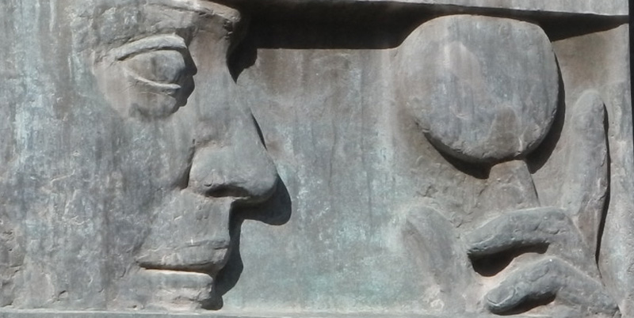
[Ведущему: выделить голосом слово "примером".]
Перед вами фрагмент изображения мемориальной доски человеку, ставшему примером для своих коллег. Символично, что в 1985 году он выступил режиссером фильма-спектакля "Приключения Буратино". Напишите его фамилию.
Ответ: Образцов.
Комментарий: Сергей Образцов является создателем известнейшего Центрального театра кукол, которые в том числе надевались им и на руки, и на пальцы рук. В таком виде Образцов запечатлен на мемориальной доске, расположенной на доме 5/7 в ГлинИщевском переулке в Москве, где он жил. Выражение "стать примером" синонимично выражению "стать образцом". Сергей Образцов является одним из первых известных деятелей кукольного театра в СССР. В 1985 году Сергей Образцов снял в качестве режиссера фильм-спектакль "Приключения Буратино", так сказать, примерив, на себя роль Карабаса-Барабаса.
Источники: 1. https://северная-линия.рф/2016/07/05/Народный-артист-СССР-Сергей-Владимир/
2. https://ru.wikipedia.org/wiki/Образцов,_Сергей_Владимирович
Автор: Павел Пашечко

Вопрос 23
Обычный для музеев XIX века перевод картин с доски на холст с использованием острых лезвий снимал риски их гибели, но для самих картин подобное вмешательство было крайне болезненным. Процедура одного такого перевода описана в очерке Василия Стасова. Напишите название этого очерка, состоящее из двух слов, начинающихся на одну и ту же букву.
Ответ: "Художественная хирургия".
Комментарий: Перевод с доски на холст — процедура реставрации картин старых мастеров, которая была распространена в некоторых картинных галереях севера Европы в XVIII-XIX веках в связи с тем, что в Северной Европе XVII века дерево в качестве наиболее популярной основы для живописи вытеснило холст. Согласно методике, деревянная основа стесывалась рубанком, а затем очищалась до красочного слоя при помощи кисточек и кислот, после чего голая краска переклеивалась на новую основу из ткани. Очерк Василия Стасова "Художественная хирургия" посвящен переводу на холст картины Рафаэля "Мадонна КонестАбиле", которая в настоящий момент, кстати, экспонируется в Государственном музее "Эрмитаж" в Санкт-Петербурге.
Источники: 1. http://art-con.ru/node/111
2. https://ru.wikipedia.org/wiki/Мадонна_Конестабиле
Автор: Павел Пашечко, Матвей Курашов

Вопрос 24
Раздаточный материал (изображение):
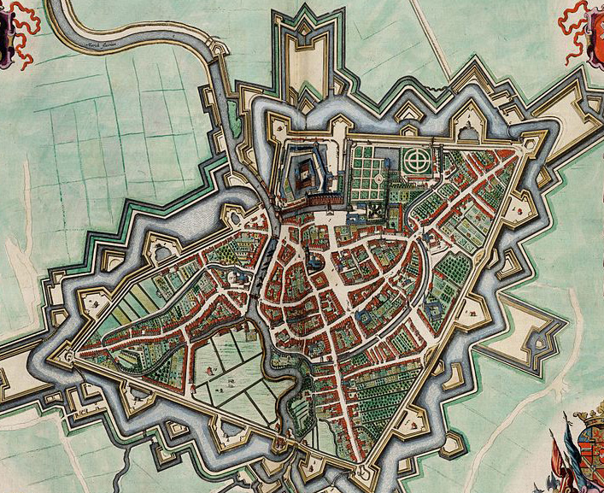
Уподобьтесь губернатору ЮстИну НассАускому и сдайте бланк с названием города, карта которого перед вами.
Ответ: Бреда.
Комментарий: Мы раздали вам карту города Бреда из атласа Ван ЛУна. Через минуту вы должны были "сдать Бреду", повторив тем самым поступок губернатора этого города ЮстИна НассАуского, который сдал Бреду главнокомандующему испанских войск АмбрОзио СпинОле 5 июня 1625 года, в ходе восьмидесятилетней войны, что нашло отражение в знаменитой картине Диего Веласкеса "Сдача Бреды". Этим "Бредовым" вопросом редактор завершает второй тур Выборгского синхрона и желает всем командам удачи и хорошего настроения!
Источники: https://ru.wikipedia.org/wiki/Сдача_Бреды
Автор: Павел Пашечко

Тур 3
Редакторы: Михаил Наугольнов
Редактор благодарит за тестирование и ценные замечания Анну Наугольнову, Вадима Раскумандрина, Павла Ершова (все - Санкт-Петербург), Сергея Мазура (Тюмень), а также команду "Сборная Кайнозоя" (тоже Санкт-Петербург).

Вопрос 25
Раздаточный материал (изображение):
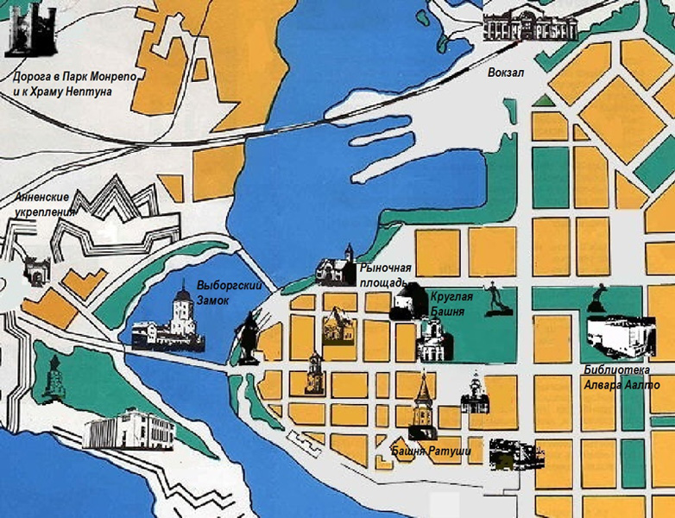
Внимание, туристическая схема Выборга!
Автор вопроса считает, что Выборг с его загадочной историей и прямоугольной сеткой улиц напоминает ИКС. Назовите ИКС девятибуквенным словом.
Ответ: Кроссворд.
Комментарий: Загадки, вписанные в прямоугольную сетку, указывают на кроссворд. Кстати, розданный вам кроссворд целиком составлен из ответов на этот и следующие десять вопросов третьего тура. Возможно, кому-нибудь этот кроссворд поможет дать правильный ответ!
Комментарий (изображение):
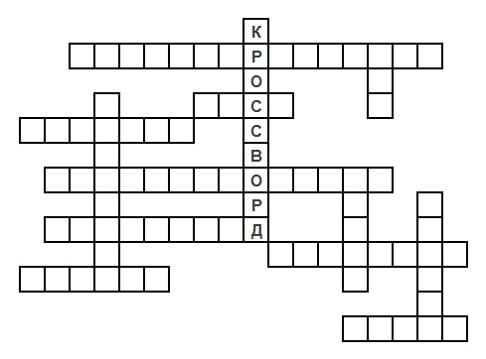
Источники: Туристическая схема Выборга.
Автор: Михаил Наугольнов

Вопрос 26
[Ведущему: кавычки не озвучивать.]
Один историк однажды запросил в библиотеке двухтомную монографию "Сыр чеддер". Библиотекарь разыскал только первый том. Оказалось, что со вторым "томом" СДЕЛАЛИ ЭТО. А с кем СДЕЛАЛИ ЭТО в песне 1976 года?
Ответ: [Джеймс] Кук.
Комментарий: Вместо второго тома в книгу была вклеена записка: "Том II этого труда представлял собой двухфунтовый кирпич чеддера. Библиотекарь может засвидетельствовать, что сыр был превосходного качества и что теперь он более не существует. Так проходит слава сыра". В песне Владимира Высоцкого участь сыра постигла Кука.
Источники: 1. https://www.nkj.ru/archive/articles/34395/
2. http://www.kulichki.com/vv/pesni/ne-xvatajtes-za-chuzhie.html
Автор: Вадим Раскумандрин

Вопрос 27
В Сербии с юмором относятся к здоровому образу жизни. Согласно шутке, белградский ИКС заключается в том, что цыган сперва бежит купаться в Дунае, а затем крадет ИГРЕК. Какие слова мы заменили ИКСОМ и ИГРЕКОМ?
Ответ: Триатлон, велосипед.
Комментарий: Такой вот своеобразный вариант триатлона, начинающийся с бега и заканчивающийся кражей.
Источники: Шутка аборигена, услышанная автором вопроса в Нови-Саде.
Автор: Михаил Наугольнов

Вопрос 28
Раздаточный материал (изображение):
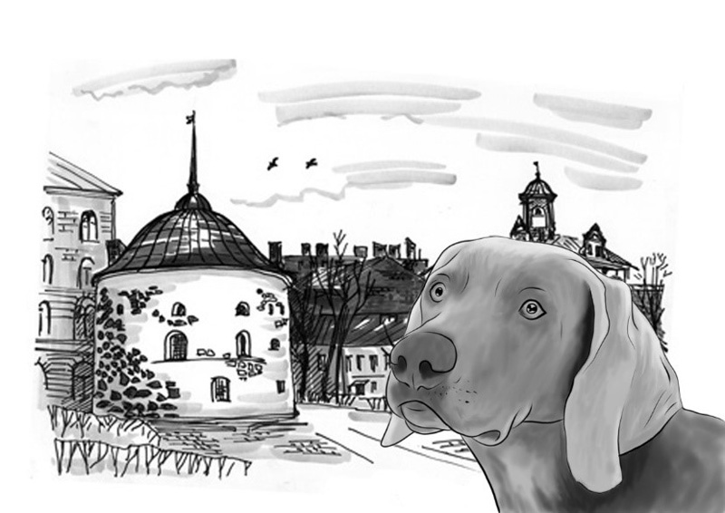
Внимание, Рыночная площадь Выборга!
В детстве автор вопроса считал, что события произведения 1835 года происходили в Выборге. Назовите это произведение.
Ответ: "Огниво".
Комментарий: Мы раздали вам изображение одного из самых узнаваемых символов Выборга — Круглой башни. В сказке Андерсена "Огниво" у самой большой собаки, стерегущей сокровища, каждый глаз с Круглую башню. Правда не Выборгскую, а Копенгагенскую. Нам не удалось изобразить собаку с настолько огромными глазами — в масштабах зрачка терялась сама башня, но мы всячески пытались намекнуть. Если же вы ранее не знали о существовании такой башни в Выборге, то вам могла помочь туристическая схема из 25 вопроса.
Источники: 1. https://ru.wikipedia.org/wiki/Огниво_(сказка)
2. В качестве основы для иллюстрации вопроса использовалась
https://markstempel.ru/pochtovye-otkrytki/vyborg-kruglaya-bashnya.html
Автор: Михаил Наугольнов

Вопрос 29
Название чешского авиаконструкторского бюро совпадает с фамилией известного российского музыканта. Назовите этого музыканта.
Ответ: Летов.
Зачёт: Егор Летов; Сергей Летов.
Комментарий: Авиабюро "Летов" было основано еще в 1918 году, а спустя ровно сто лет предложение назвать Омский аэропорт в честь Егора Летова вызвало широкий общественный резонанс. Фамилия Летов действительно неплохо сочетается с полетной тематикой.
Источники: https://en.wikipedia.org/wiki/Letov_Kbely
Автор: Михаил Наугольнов

Вопрос 30
Внимание, в вопросе нет замены!
Назовите фамилию человека, тело которого в 1857 году везли хоронить в Россию в ящике с надписью "фарфор".
Ответ: Глинка.
Комментарий: Глинка умер в Берлине и во избежание бюрократических формальностей, а также грубой транспортировки его гроб упаковали в картон с надписью "фарфор". Символично, ведь на премьеру "Жизнь за царя" Пушкин написал шуточное четверостишие: "Пой в восторге, русский хор! // Вышла чудная новинка. // Веселися Русь, наш Глинка — // Уж не Глинка, а фарфор". Фарфор, кстати, производят из глины.
Источники: https://ru.wikipedia.org/wiki/Глинка,_Михаил_Иванович
Автор: Михаил Наугольнов, Вадим Раскумандрин

Вопрос 31
Францисканский и Доминиканский монастыри существовали в Выборге с XIV по XVIII век. Но память о монастырях сохранялась в названиях улицы Серых Братьев и улицы Черных Братьев даже во времена Александра III. А как переименовала эти улицы, унифицировав цветовую гамму, советская власть?
Ответ: Красноармейская и Краснофлотская улицы.
Зачёт: В любом порядке.
Комментарий: Советская власть предпочла красный цвет. Возможно, имя Александра III напомнило вам его высказывание, что у России есть только два союзника: ее армия и флот. Мы также надеемся, что розданный вам в начале тура кроссворд помог с выбором подходящих по длине названий улиц.
Источники: Е.Е. Кепп. Выборг. Художественные достопримечательности. / Ред. О.В.
Казаков. — Выборг: Фантакт, 1992.
Автор: Михаил Наугольнов

Вопрос 32
На картине Вальдмюллера идущая в церковь девушка, не отрываясь, читает молитвенник. В статье о картине упоминается ОН. Восстановите слово, в котором мы пропустили несколько букв.
Ответ: Айфон.
Зачёт: Смартфон; телефон.
Комментарий: Статья называется "На картине XIX века нашли iPhone".
Источники: https://lenta.ru/news/2017/11/13/waldmuller/
Автор: Михаил Наугольнов, Вадим Раскумандрин

Вопрос 33
Скульптурная композиция "Хлеб нашей памяти" была установлена в городе Ноябрьске шесть лет назад. Под постаментом в капсуле находится земля, привезенная... Ответьте точно: откуда?
Ответ: Бородино.
Зачёт: Поле Бородинской битвы; по упоминанию Бородина.
Комментарий: По легенде, бородинский хлеб был впервые испечен в монастыре, основанном на месте Бородинской битвы, двухсотлетний юбилей которой отмечался ровно шесть лет назад.
Источники: https://ru.wikipedia.org/wiki/Памятный_знак_«Хлеб_нашей_памяти»
Автор: Михаил Наугольнов

Вопрос 34
Греческий город КЕркира был основан в античное время, пережил византийский и венецианский периоды, а в начале XIX века испытал сильное французское влияние. Отдаленная часть города с обильным парком и сохранившимися в нем руинами древнегреческих храмов Геры и Артемиды сейчас носит французское имя. Какое именно?
Ответ: МонрепО.
Комментарий: И КЕркира, и Выборг испытали на себе культурное влияние различных государств и религий. Известный парк МонрепО в Выборге тоже находится на окраине города и тоже претендует на то, чтобы считаться его еще дошведским центром. Наличие павильона Храма Нептуна в Выборгском парке еще более сближает два города. Если же вы ранее не знали о существовании такого парка в Выборге, то вам снова могла помочь схема из 25 вопроса.
Источники: https://en.wikipedia.org/wiki/Mon_Repos,_Corfu
Автор: Михаил Наугольнов

Вопрос 35
Раздаточный материал (изображение):
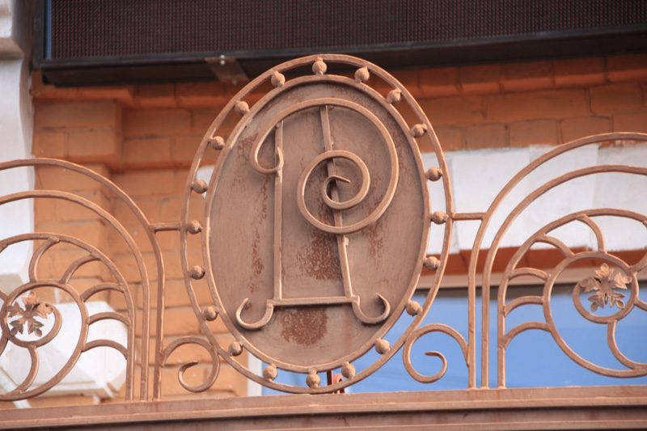
Перед вами вензель, украшающий вход в одно из оренбургских учреждений. Изображение какого животного осталось за кадром?
Ответ: Аист.
Комментарий: На вензеле хорошо различимы буквы "Р" и "Д", обозначающие родильный дом. В символике аист отвечает не только за мир на Земле, но и за появление детей. После этого вопроса кроссворд тура окончательно заполнился:
Комментарий (изображение):
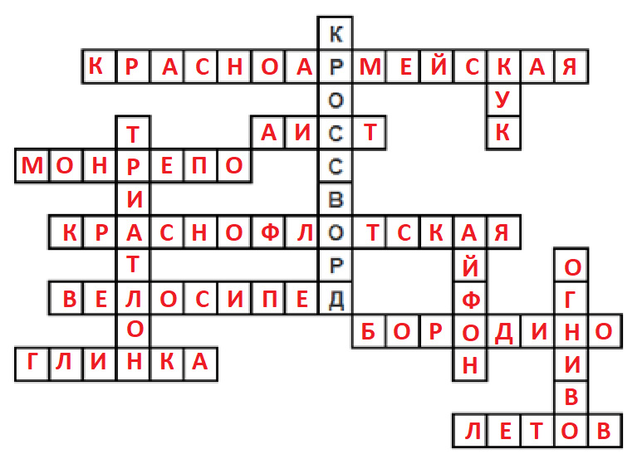
Источники: Город Оренбург, улица 8 марта, д. 34.
Автор: Михаил Наугольнов

Вопрос 36
По правилам РЖД дикторам следует ДЕЛАТЬ ЭТО при объявлении отправлений и прибытий поездов. ДЕЛАТЬ ЭТО запрещено в Музее Красных Кхмеров. Какой глагол мы заменили словами "ДЕЛАТЬ ЭТО"?
Ответ: Улыбаться.
Комментарий: Чтобы голос диктора звучал приятнее, текст полагается произносить с легкой улыбкой на лице; на стенах Музея Геноцида в Пномпене висит значок, запрещающий улыбаться. Мы же надеемся, что вы покинете наш турнир в хорошем настроении!
Источники: 1. http://www.rzdtv.ru/2015/09/07/professiya-diktor-vokzala/
2. https://tonkosti.ru/Музей_геноцида_Тоул_Сленг
Автор: Михаил Наугольнов

